МИНИСТЕРСТВО ОБРАЗОВАНИЯ И НАУКИ РФ

ФЕДЕРАЛЬНОЕ ГОСУДАРСТВЕННОЕ БЮДЖЕТНОЕ ОБРАЗОВАТЕЛЬНОЕ УЧРЕЖДЕНИЕ

ВЫСШЕГО ПРОФЕССИОНАЛЬНОГО ОБРАЗОВАНИЯ

«НОВОСИБИРСКИЙ ГОСУДАРСТВЕННЫЙ ТЕХНИЧЕСКИЙ УНИВЕРСИТЕТ»

КАФЕДРА СИСТЕМ СБОРА И ОБРАБОТКИ ДАННЫХ



**ОТЧЕТ**

по лабораторной работе №3

по теме: **«Вычисление определенных интегралов в среде MatLAB»**

по дисциплине «Теория информационных процессов и систем»

Факультет: АВТ Преподаватель:

Группа: АТ-74 Профессор

Выполнил: Назьмов Александр Рабинович Е.В.

Новосибирск

2020 г.

## **Цель работы:**

Ознакомиться с некоторыми средствами математического анализа в среде MatLAB. Изучить предоставляемые пакетом возможности по вычислению определенных интегралов, дифференцированию и аналитическим вычислениям.

## **Задание на лабораторную работу:**

*Написать функцию, которая:*

1. Вычисляет значение производной в заданной точке. Входные параметры – функция («экспоненциальная», «логарифмическая», «степенная»), значения параметров функций , координата точки; выходные – значение производной.

Код для Matlab представлен в приложении А. На рисунке 1- 4 представлены результаты работы скрипта, который вычисляет производную функций строит соответствующие графики.

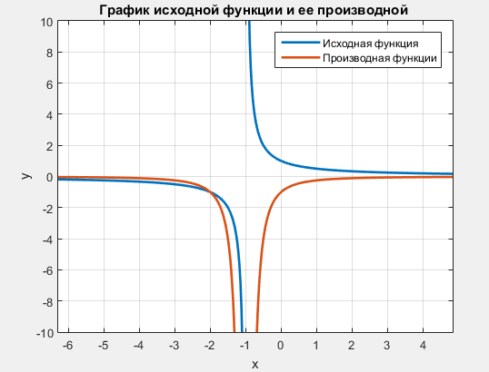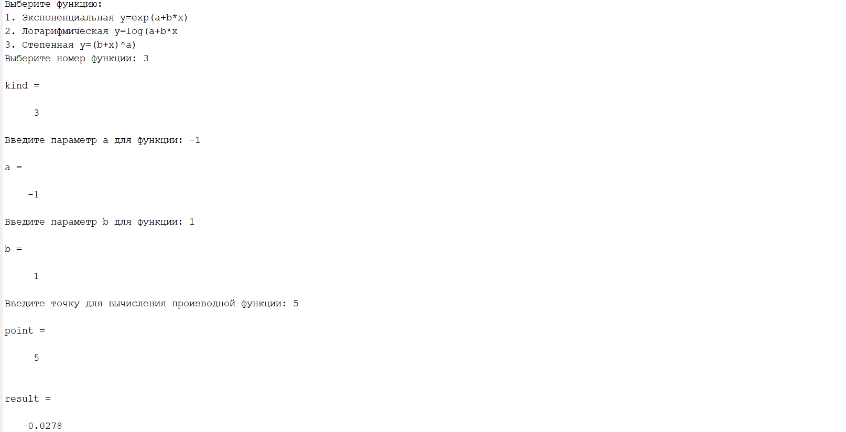

Рис.2 График исходной степенной

производной в заданной точке для степенной

Рис.1 Результат работы скрипта вычисления

функции и ее производной функции

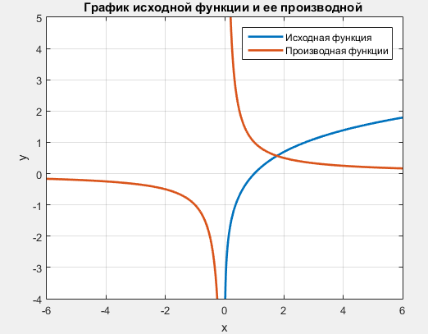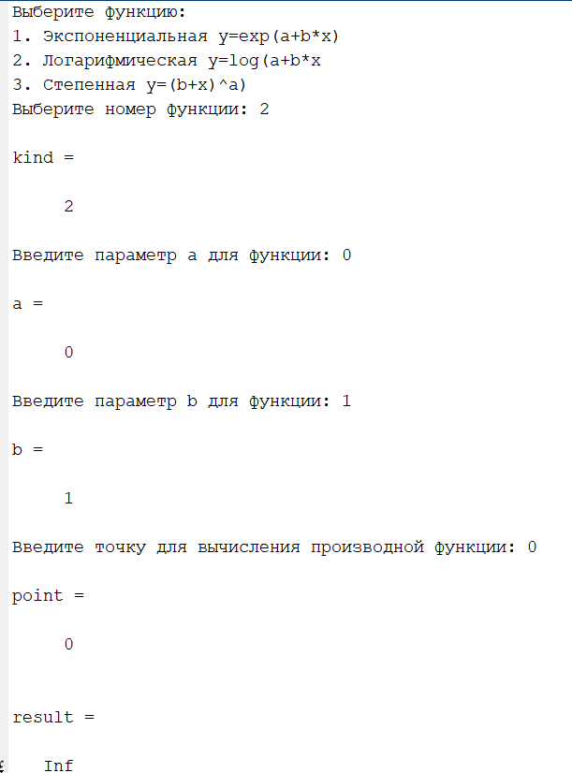

Рис.4 График исходной логарифмической функции и ее производной

Рис.3 Результат работы скрипта вычисления производной

в заданной точке для логарифмической функции

1. Вычисляет площадь фигуры, ограниченную полиномом второй степени. Входные параметры – коэффициенты полинома, пределы интегрирования; выходной – площадь.

Код для Matlab представлен в приложении Б. На рисунке 5,6 представлены результаты работы скрипта, который вычисляет площадь фигуры, ограниченную полиномом второй степени строит соответствующие графики.

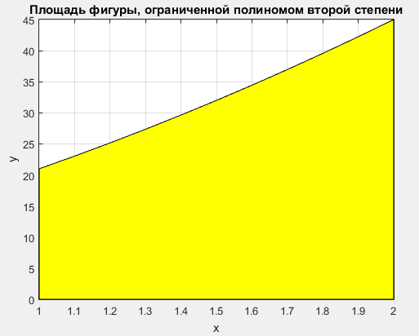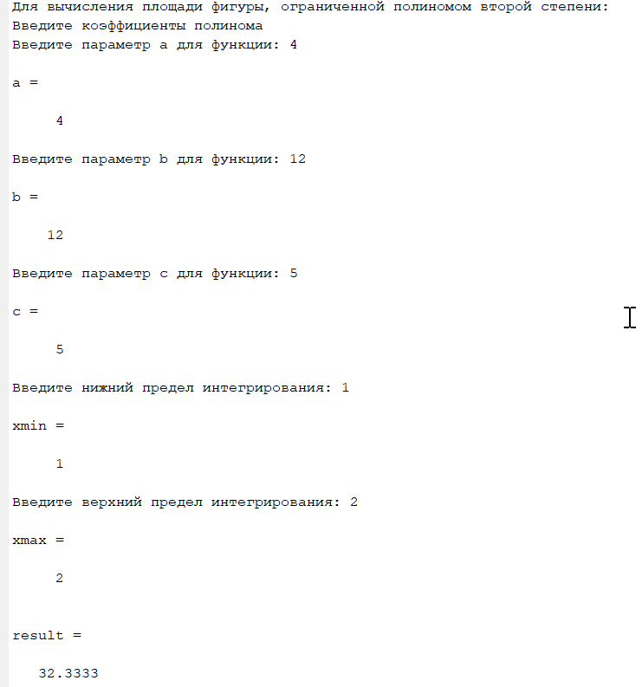

Рис.6 График площади фигуры,

ограниченной полиномом второй степени

Рис.5 Результат работы скрипта вычисления площади

фигуры ограниченной полиномом второй степени.

1. Вычисляет производную полинома второй степени и выводит график исходной функции и производной. Входные параметры – коэффициенты полинома.

Код для Matlab представлен в приложении В. На рисунках 7 и 8 представлены результаты работы скрипта, который вычисляет производную полинома второй степени и выводит график исходной функции и производной.

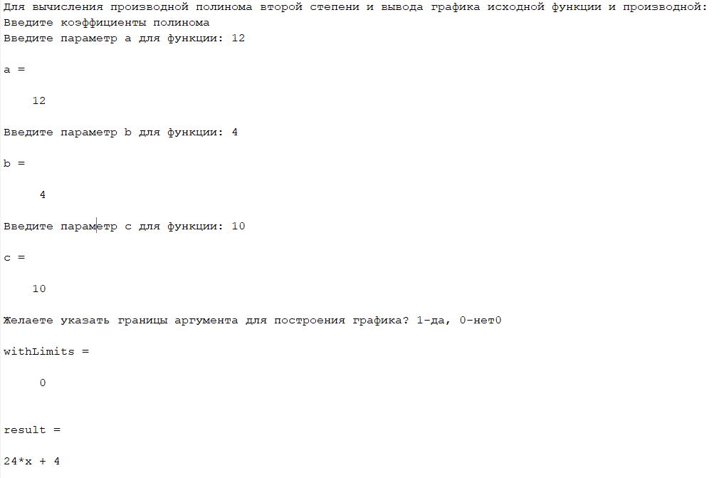

Рис.7 Результаты вычисления производной полинома второй степени

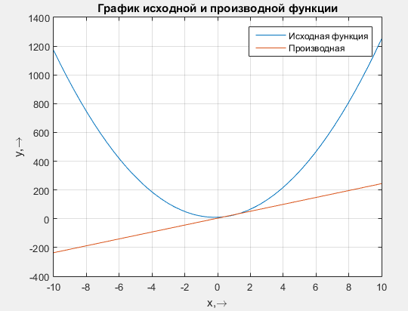­

Рис.8 График исходной и производной функции

1. Находит экстремумы полиномов 3-го порядка. Входные параметры-коэффициенты полинома; выходные – координаты экстремумов.

Код для Matlab представлен в приложении Г. На рисунках 9 и 10 представлены результаты работы скрипта, который находит экстремумы полиномов 3-го порядка строит соответствующие графики.

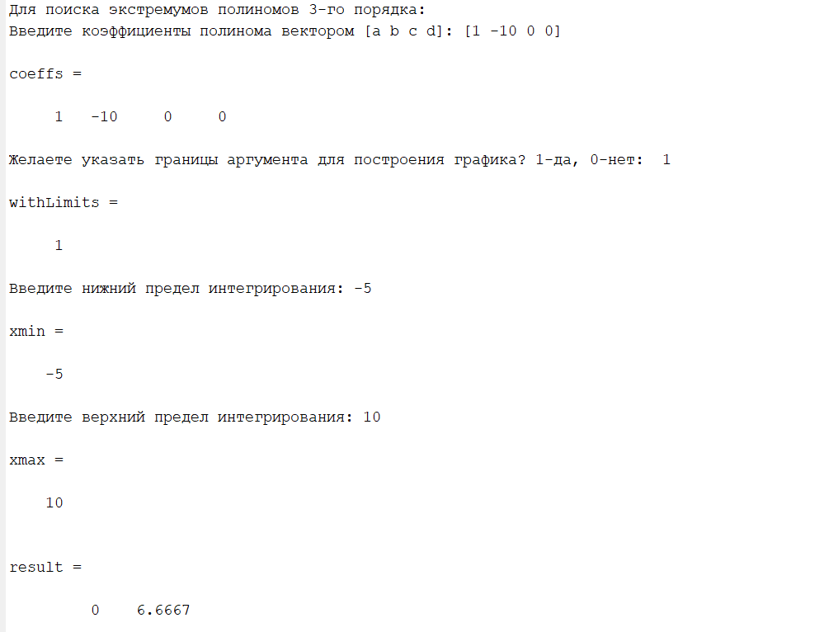

Рис.9 Результаты поиска экстремума функции

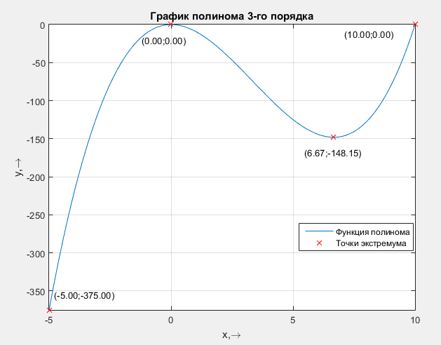

Рис.10 График полинома 3-го порядка

1. Вычисляет интеграл заданных функций. Входные параметры – функция («экспоненциальная», «логарифмическая», «степенная»), пределы интегрирования; выходные – значение интеграла.

Код для Matlab представлен в приложении Д. На рисунке 11-12 представлены результаты работы скрипта, который вычисляет определенный интеграл заданных функций и строит соответствующие графики.

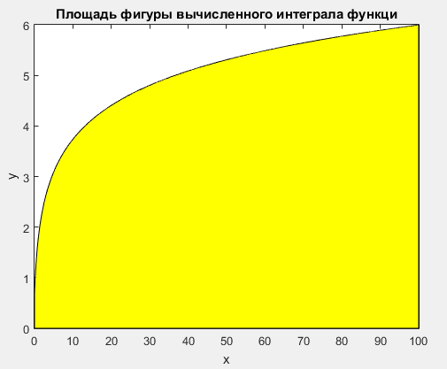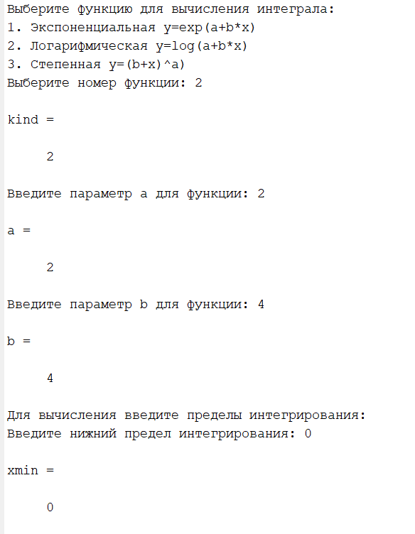

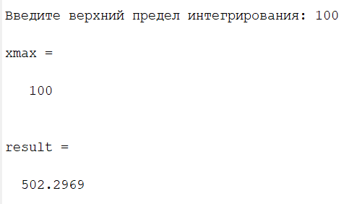Рис.12 График площади фигуры

логарифмической функции

Рис. 11.Вычисление определенного

интеграла логарифмической функции

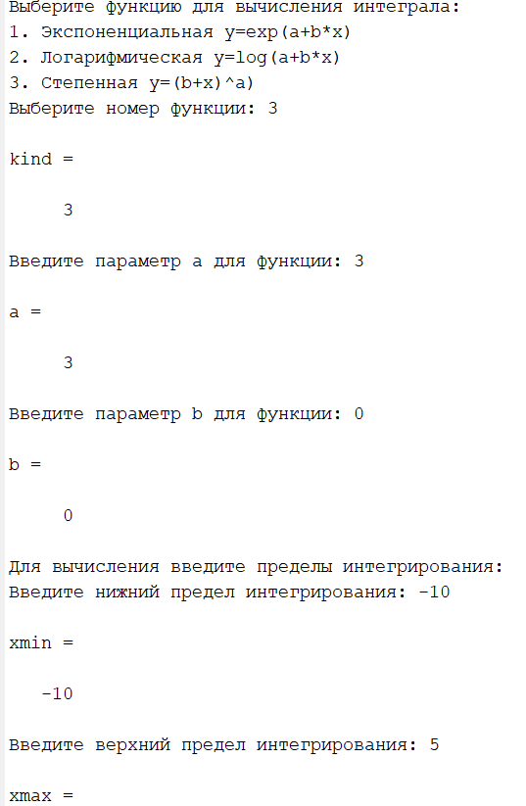

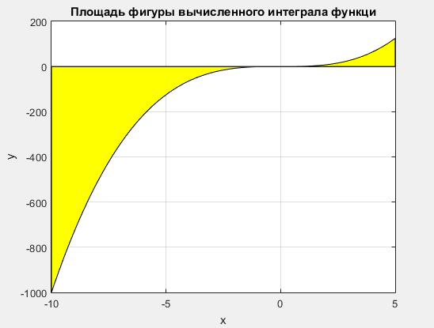

Рис.14 График площади фигуры

логарифмической функции

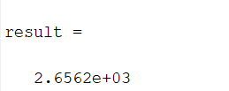

Рис. 13 Вычисление определенного

интеграла степенной функции

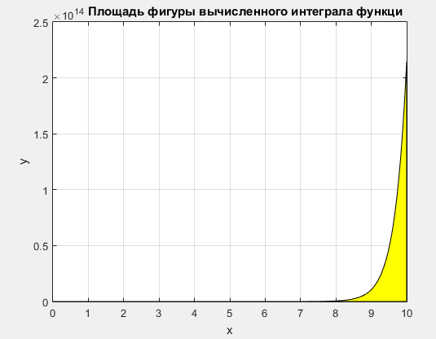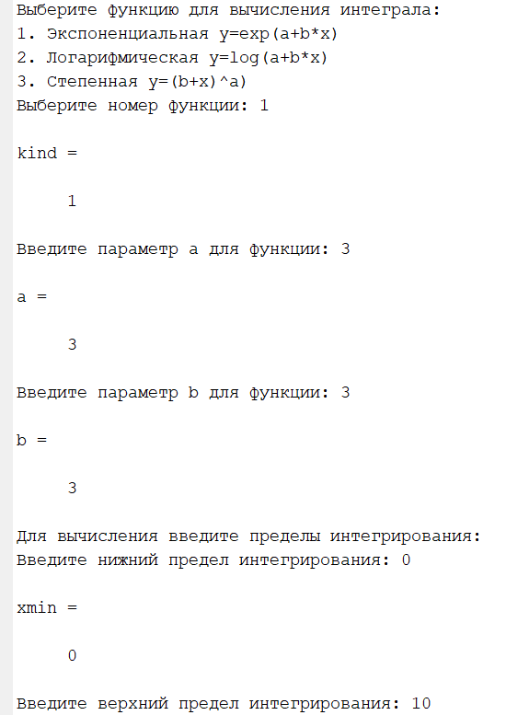

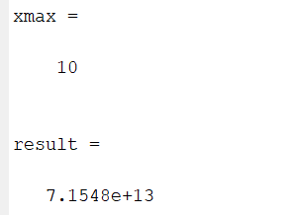Рис. 16 График площади фигуры

экспоненциальной функции

Рис.15 Вычисление определенного

интеграла экспоненциальной функции

1. Вычисляет скорость и ускорение физического тела в заданной точке. Тело движется по кривой описываемой полиномом третьей степени. Входные параметры – коэффициенты полинома, координата точки; выходные значение скорости и ускорения.

Код для Matlab представлен в приложении Е. На рисунке 17,18 представлены результаты работы скрипта, который вычисляет скорость и ускорение физического тела в заданной точке и строит соответствующие графики.

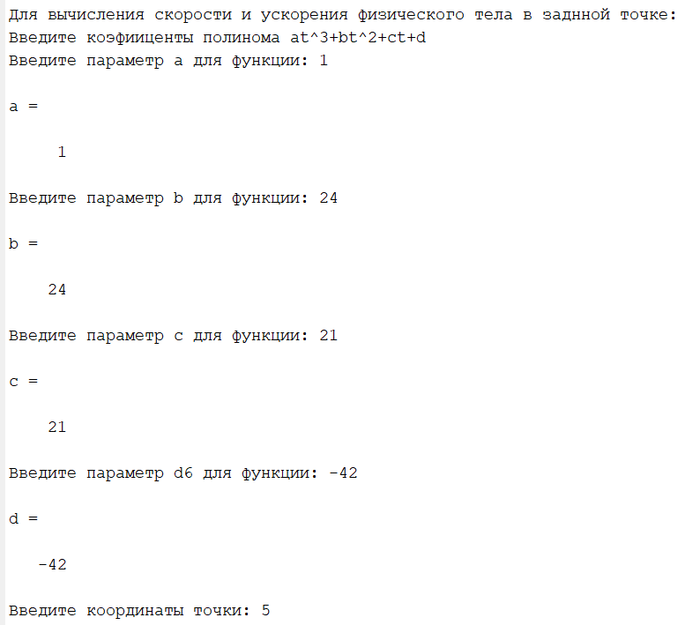

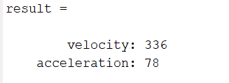

Рис.17.Вычисление скорости и ускорения физического тела в заданной точке.

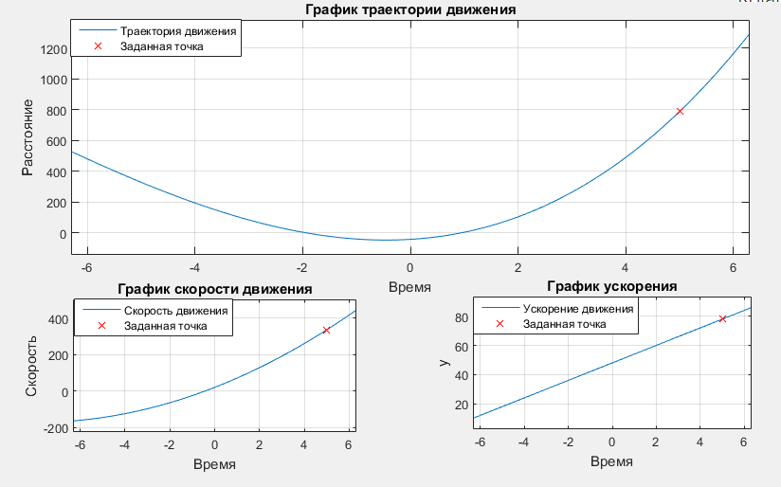

Рис.18 Графики траектории, скорости, ускорения движения тела

Выводы:

В ходе лабораторной работы изучили предоставляемые пакетом возможности по вычислению определенных интегралов, дифференцированию и аналитическим вычислениям.

Используя аналитические вычисления можно выполнять операции символьного дифференцирования и символьного интегрирования – функции diff и int соответственно.

## Приложение А

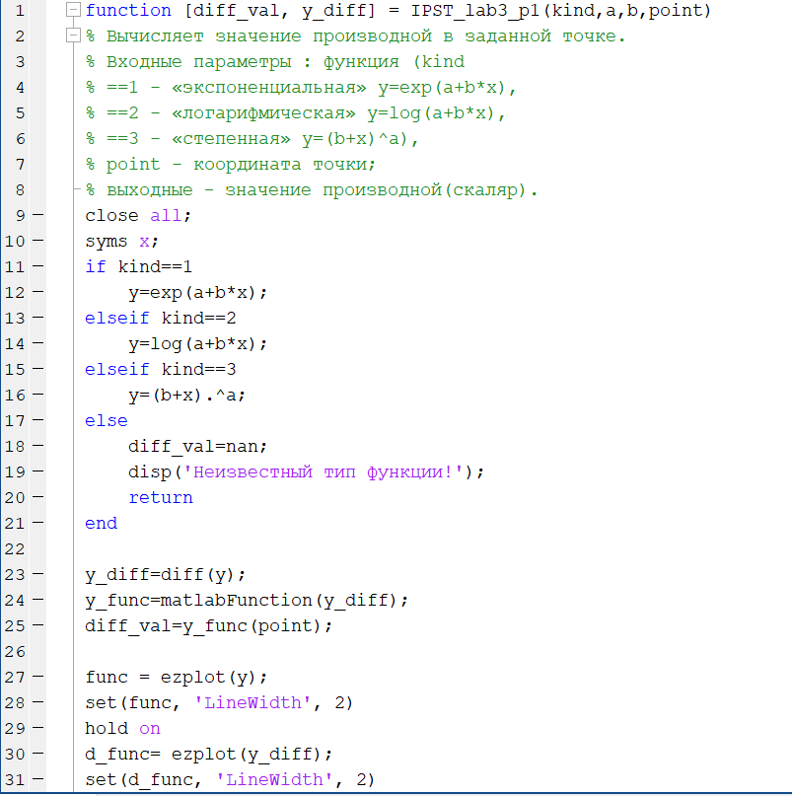

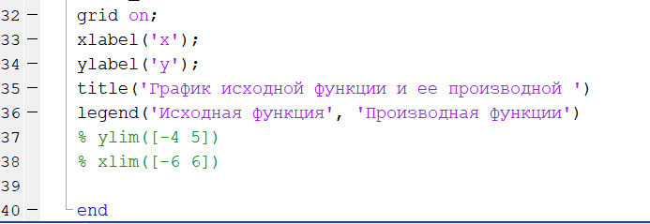

## Приложение Б

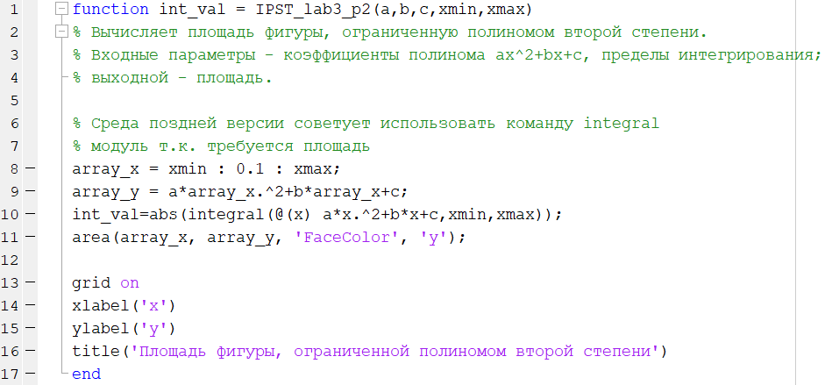

## Приложение В

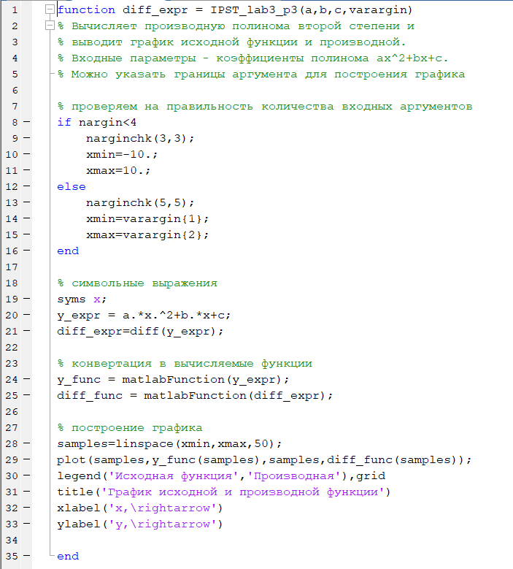

## Приложение Г

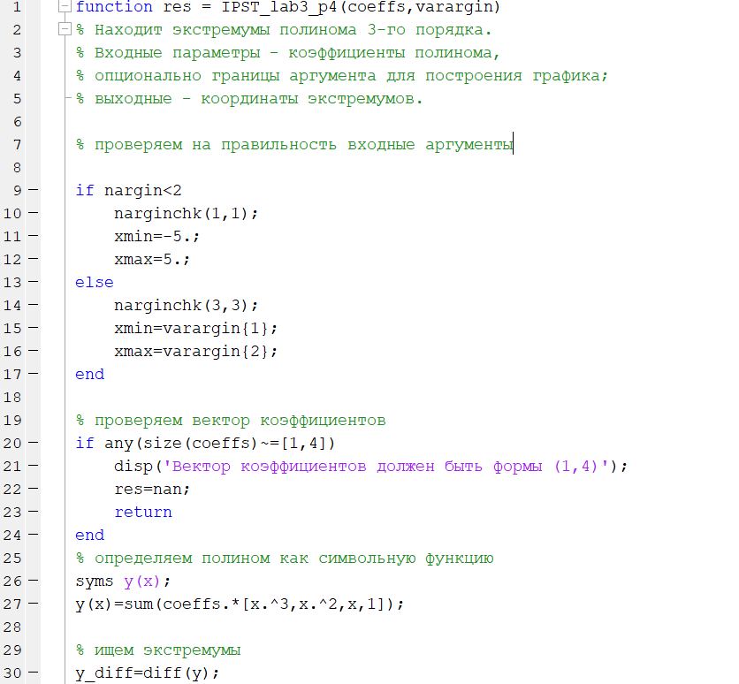

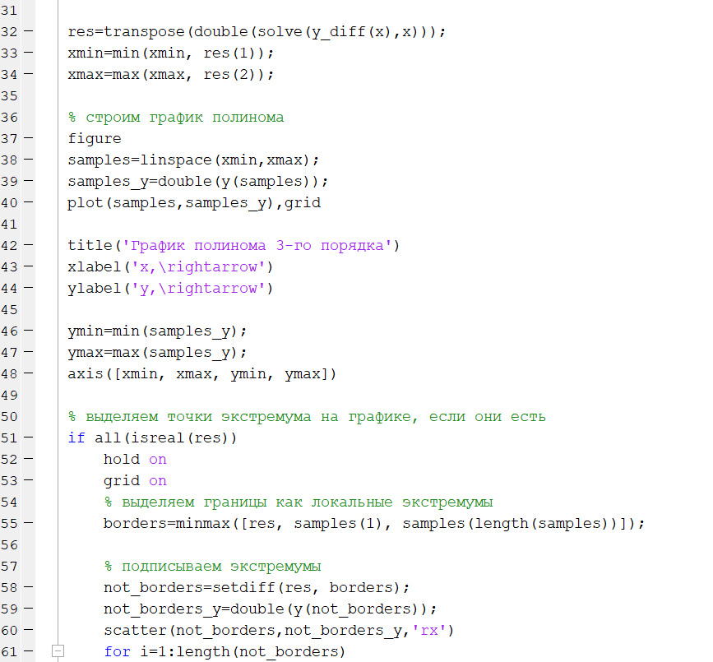

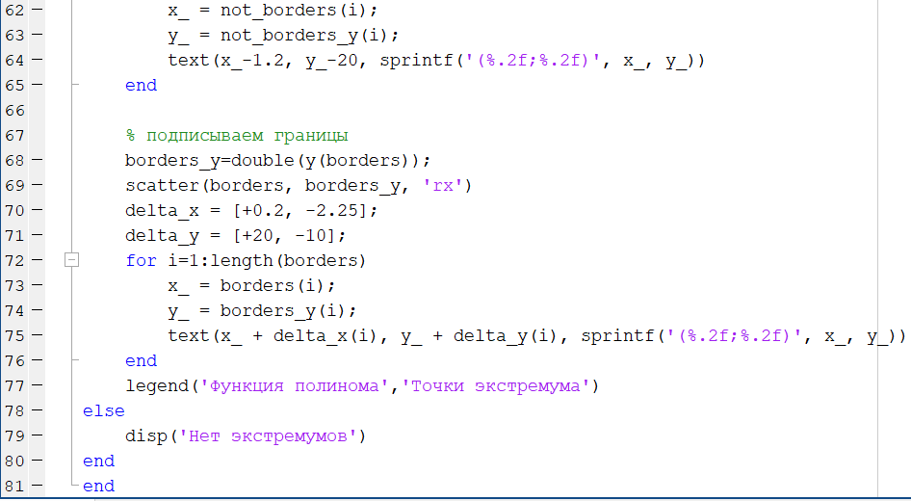

## Приложение Д

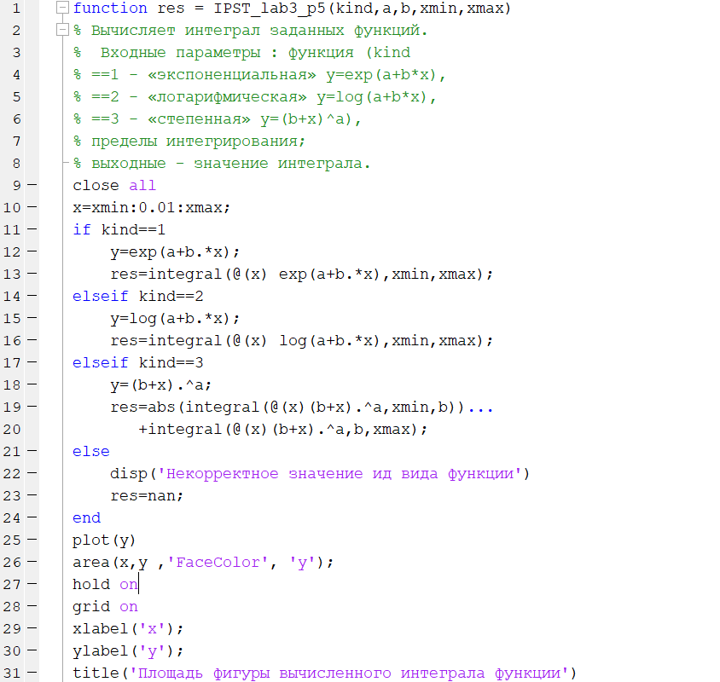



## Приложение Е

